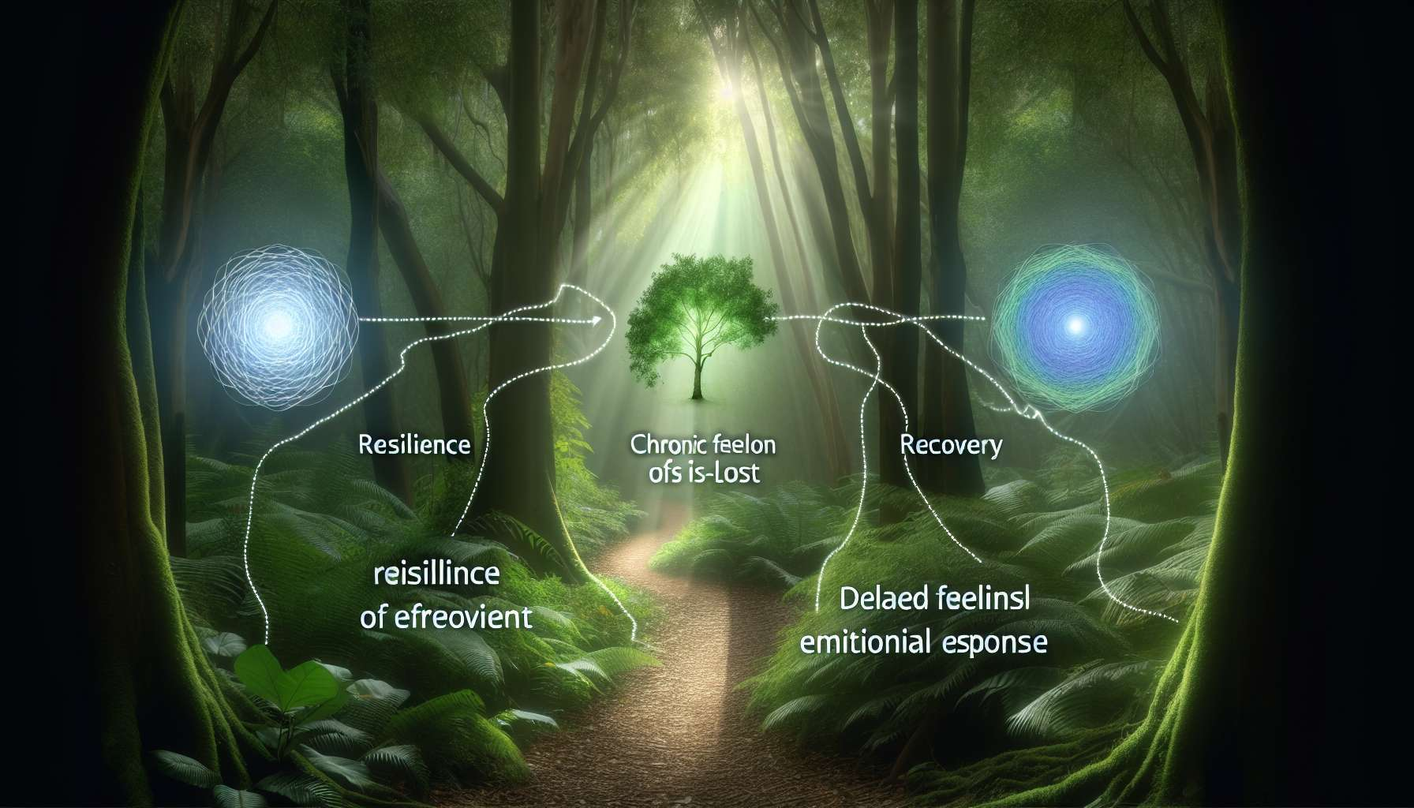

Submódulo 4.4 - El modelo de trayectoria del duelo de George Bonanno  
  
El modelo de trayectoria del duelo, desarrollado por el psicólogo George Bonanno, proporciona una nueva perspectiva sobre la diversidad de reacciones ante la pérdida de un ser querido. A diferencia de la idea generalizada de que el duelo sigue un camino universal y lineal, Bonanno identificó cuatro trayectorias distintas que pueden tomar las personas en duelo: la resiliencia, el duelo crónico, el duelo diferido y la recuperación. Este modelo destaca la importancia de reconocer y respetar las diferencias individuales en el proceso de duelo.  
  
La trayectoria de resiliencia se caracteriza por la capacidad de afrontar la pérdida con una relativa estabilidad emocional y mantener un funcionamiento normal en las diferentes áreas de la vida. Las personas resilientes sin duda experimentan tristeza y dolor, pero logran manejarlos de manera adaptativa y gradualmente recuperar el equilibrio. Pueden apoyarse en sus recursos internos, como habilidades de regulación emocional o un sentido de coherencia, así como en sus recursos externos, como su red de apoyo social. Por ejemplo, una persona resiliente que ha perdido a su pareja puede seguir trabajando, cuidando de sus hijos y manteniendo sus relaciones sociales, mientras vive su duelo de manera íntima y personal.  
  
La trayectoria del duelo crónico, por otro lado, se caracteriza por una angustia intensa y persistente, que interfiere con el funcionamiento diario y el bienestar a largo plazo. Las personas en duelo crónico pueden experimentar emociones abrumadoras, como una tristeza desgarradora, una ira incontrolable o una culpa avasallante, que no disminuyen con el tiempo. Pueden tener dificultades para aceptar la realidad de la pérdida, dar sentido a su vida sin el fallecido y reinvertir en nuevos proyectos. Por ejemplo, una persona en duelo crónico que ha perdido a su hijo puede caer en una severa depresión, aislarse y tener dificultades para cumplir con sus responsabilidades profesionales y familiares.  
  
La trayectoria del duelo diferido se caracteriza por una reacción de duelo tardía e inesperada. Las personas en duelo diferido pueden parecer funcionar normalmente al principio, e incluso mostrar una aparente ausencia de angustia emocional. Sin embargo, después de un período de latencia más o menos largo, pueden repentinamente experimentar una angustia intensa y síntomas agudos de duelo. Este retraso puede ser debido a una evitación inicial de las emociones dolorosas, a la falta de apoyo social o a la acumulación de estresores. Por ejemplo, una persona en duelo diferido que ha perdido a su hermana puede sumergirse en el trabajo durante varios meses, y luego derrumbarse emocionalmente de repente durante un evento desencadenante, como el aniversario de la muerte.  
  
Finalmente, la trayectoria de recuperación se caracteriza por una angustia inicialmente alta, que disminuye gradualmente con el tiempo para dar paso a un retorno a un funcionamiento normal. Las personas en recuperación pueden experimentar emociones intensas y dolorosas en los primeros momentos del duelo, pero poco a poco logran manejarlas de manera adaptativa y recuperar el equilibrio. Pueden atravesar altas y bajas, pero siguen generalmente una curva ascendente hacia un mejor estado de bienestar. Por ejemplo, una persona en recuperación que ha perdido a su mejor amigo puede llorar abundantemente, tener dificultades para dormir y concentrarse al principio, y luego gradualmente recuperar el gusto por la vida, retomar sus actividades y formar nuevos lazos.  
  
El modelo de trayectoria de duelo de Bonanno invita al GRIEF COACH a adoptar un enfoque matizado y personalizado en el acompañamiento de las personas en duelo. Se trata de reconocer y validar la diversidad de reacciones frente a la pérdida, sin imponer normas o expectativas rígidas. El GRIEF COACH puede ayudar a las personas a identificar su propia trayectoria de duelo, a movilizar sus recursos y a encontrar estrategias de adaptación adecuadas a sus necesidades. Por ejemplo, para una persona en duelo crónico, el GRIEF COACH puede proponer un seguimiento terapéutico más sostenido, técnicas de regulación emocional y una exploración de los factores que mantienen la angustia. Para una persona en duelo diferido, el GRIEF COACH puede ofrecer un espacio seguro para acoger las emociones tardías y ayudar a dar sentido a la experiencia.  
  
Es importante recordar que estas trayectorias no son fijas y una persona puede pasar de una a otra a lo largo de su camino. Además, algunas personas pueden mostrar características de varias trayectorias a la vez. El papel del GRIEF COACH es proporcionar un acompañamiento flexible y ajustado, teniendo en cuenta la singularidad de cada trayectoria de duelo. Apoyándose en el modelo de Bonanno, el GRIEF COACH puede ayudar a las personas en duelo a encontrar su propio camino hacia la curación, respetando su ritmo y valorando sus recursos.  
  
Puntos a recordar:  
  
1. El modelo de trayectoria de duelo de George Bonanno resalta la diversidad de reacciones frente a la pérdida de un ser querido, cuestionando la idea de un camino universal y lineal del duelo.  
  
2. Bonanno ha identificado cuatro trayectorias distintas: la resiliencia, el duelo crónico, el duelo diferido y la recuperación. Cada trayectoria presenta características específicas en términos de reacción emocional, funcionamiento diario y temporalidad.  
  
3. La trayectoria de resiliencia se caracteriza por la capacidad de afrontar la pérdida con una relativa estabilidad emocional, apoyándose en recursos internos y externos.  
  
4. La trayectoria del duelo crónico se caracteriza por una angustia intensa y persistente, que interfiere con el funcionamiento diario y el bienestar a largo plazo.  
  
5. La trayectoria del duelo diferido se manifiesta por una reacción de duelo tardía e inesperada, después de un período de latencia y un funcionamiento aparentemente normal.  
  
6. La trayectoria de recuperación se caracteriza por una angustia inicialmente alta que disminuye gradualmente, permitiendo un retorno a un funcionamiento normal.  
  
7. El modelo de Bonanno invita al GRIEF COACH a adoptar un enfoque matizado y personalizado en el acompañamiento de las personas en duelo, reconociendo y validando la diversidad de reacciones.  
  
8. El GRIEF COACH puede ayudar a las personas a identificar su propia trayectoria, a movilizar sus recursos y a encontrar estrategias de adaptación adecuadas a sus necesidades específicas.  
  
9. Las trayectorias no son fijas y una persona puede pasar de una a otra durante su recorrido de duelo. El GRIEF COACH debe proporcionar un acompañamiento flexible y ajustado, teniendo en cuenta la singularidad de cada trayectoria.